**《javascript权威指南》第 8 章**

**《深入理解JavaScript》第 15 章**

**《javascript权威指南》第 8 章函数**

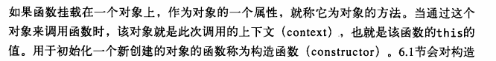

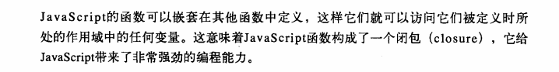

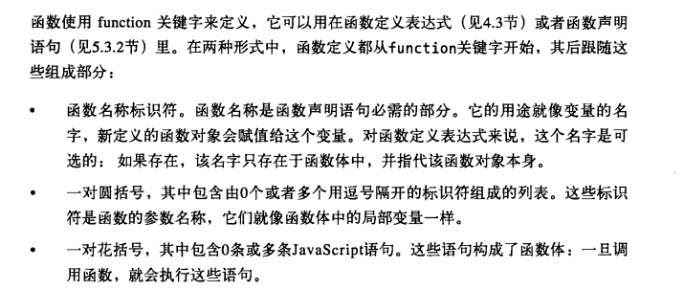

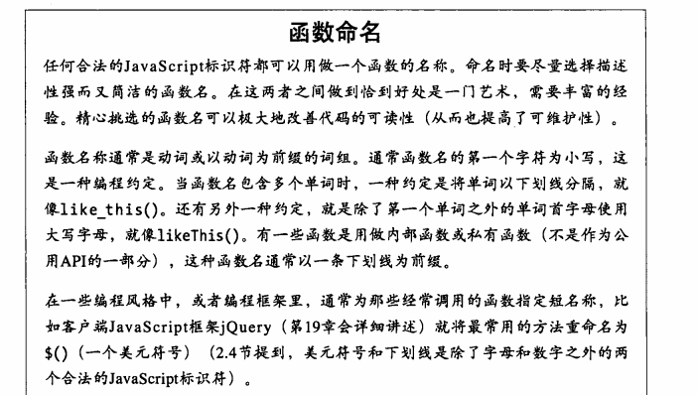

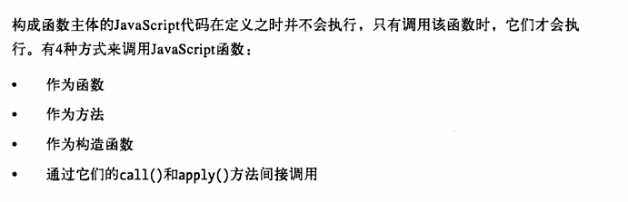

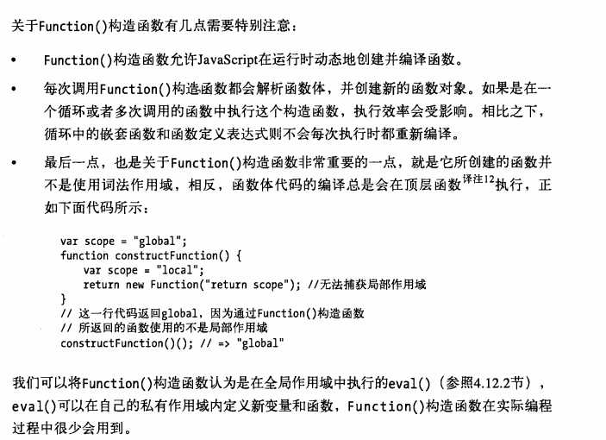

**《深入理解JavaScript》第 15 章函数**



